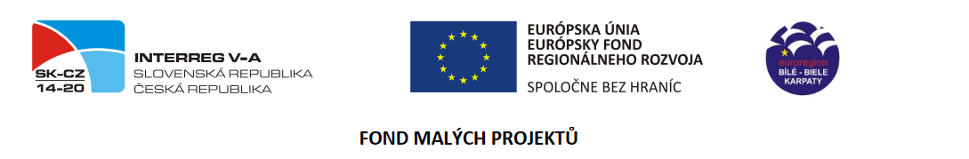
Tisková zpráva ze dne 16.6.2020

S Baťou po Baťově kanálu
V letech 1934 – 1938 vznikla unikátní vodní cesta, která spojovala Otrokovice s Rohatcem. Poznat zábavným způsobem tuhle jedinečnou technickou památku přímo s jejím autorem Janem Antonínem Baťou může kdokoliv, kdo má chytrý telefon a touhu zažít rozličná nevšední dobrodružství!
Významný československý a brazilský podnikatel J. A. Baťa se nejprve představí v úvodní hře „S Baťou o Baťově kanálu“, kterou je možné odehrát odkudkoliv, třeba z pohodlí obývacího pokoje. Po jejím absolvování se již budou moci hráči vydat vstříc jednotlivým baťovským dobrodružstvím podél plavebního kanálu, který je možné navštívit na lodi, na kole, na koni či autem.
A co Vás čeká za geohry v jednotlivých přístavech podél Baťova kanálu? V Otrokovicích, tehdejším Baťově, budete zachraňovat slavnostní otevření největšího přístavu na Baťově kanálu. V Napajedlích se stanete Baťovým poradcem a vydáte se společně na důležité obchodní jednání. V Uherském Hradišti se vrátíte s továrníkem zpět k jeho kořenům a budete spolu s ním hledat odpověď na to, proč se zrovna on stal dědicem Baťovského impéria? Pokud se někdo touží stát projektantem, tak jeho přání bude vyslyšeno v Uherském Ostrohu, kde bude vynalézat důmyslné technické řešení při stavbě plavební komory. Výstavba Baťova kanálu přeťala úzkokolejnou trať ve Veselí nad Moravou. Podaří se Vám navrhnout důmyslné technické řešení, aby zde nebyla doprava přerušena? Ve Strážnici se zúčastníte výběrového řízení na nového stavbyvedoucího. V Petrově budete pro změnu zachraňovat slavnostní zahájení plavební sezóny, u Sudoměřic se seznámíte s technickým unikátem v podobě výklopníku. Ve slovenské Skalici si na vycházce vyslechnete Baťův životní příběh, kde se rozvypráví o tom, že Československo nezradil.
Nově spuštěné geolokační výletní hry zábavnou a zejména dobrodružnou formou seznamují nejen s technickými zajímavostmi Baťova kanálu, ale také s životem J. A. Bati. Pro instalaci her postačí v prohlížeči v chytrém telefonu otevřít adresu qr.geofun.cz/g60. Telefon sám nabídne instalaci bezplatné aplikace GEOFUN a následně stažení vybraných her Baťova kanálu. Pak již stačí jen dojít na startovní pozici vybrané hry a aplikace sama nabídne její odstartování. Hry je možné odehrát kdykoliv během roku a zaberou dle výběru patnáct minut až jednu hodinu. Hry budou také k dispozici ve slovenském jazyce.
Soubor mobilních výletních her pro Baťův kanál byl vytvořen v rámci projektu „Poznej Baťův kanál na obou stranách hranice“ (kód projektu: CZ/FMP/6c/02/028), který je spolufinancovaný z Fondu malých projektů programu Interreg V-A Slovenská republika – Česká republika 2014 – 2020.

Partnery projektu jsou:
Obce pro Baťův kanál (Jihomoravský kraj)
Sdružení obcí pro rozvoj Baťova kanálu a vodní cesty na řece Moravě (Zlínský kraj)
Mesto Skalica (Trnavský kraj)

Odkazy:
- webová prezentace her (česká verze): https://www.geofun.cz/batuv-kanal/
- webová prezentace her (slovenská verze): https://www.geofun.sk/batov-kanal/
- rychlý odkaz pro stažení her do chytrého telefonu: qr.geofun.cz/g60
- podklady pro novináře - www.geofun.cz/novinari/
Pro více informací kontaktujte:
- Martina Kočvarová, DiS., manažerka svazku obcí Obce pro Baťův kanál, tel. 724 570 450, kocvarova@batacanal.cz
- Vít Pechanec, projektový manažer, GEOFUN, s.r.o., tel. 603 799 819, vitek@geofun.cz

